**Surrealisme**

I 1924 skrev den franske digter André Breton (1896-1966) bogen, *Det surrealistiske manifest*, der skulle opfordre bl.a. kunstnere til at udforske den psykiske verden, og dermed tage udgangspunkt i det ubevidste. Hertil tog Breton særligt udgangspunkt i den østrigske læge Sigmund Freuds (1856-1939) psykologiske teorier om det psykiske, drømmetydning og menneskets ubevidste drifter. Bretons tekstværk blev efterfølgende starten på stilarten surrealisme, som var blandt de dominerende indenfor kunst mellem 1. og 2. Verdenskrig (1918-1939).

**Hvad er surrealisme?**

Formålet for surrealisterne var at videreformidle de ubevidste meddelelser i drømme og psyken for på den måde at opnå en komplet frisættelse af underbevidstheden i deres kunstværker. Derfor fremstår surrealistiske værker ofte forvirrende med flere genkendelige elementer, men som er opstillet i forvrængede og uventede kombinationer og med symbolske betydninger, ligesom vi kender det fra, når vi drømmer om natten. Surrealisterne sammensætter således en ny virkelighedsopfattelse af ellers virkelige elementer i deres kunstværker præget af underliggende symboler, som ofte kan ledes tilbage til Freuds psykologi.

**Kvindesyn i surrealismen**

En anden måde, hvorpå surrealisterne adskilte sig fra særligt de andre moderne kunstbevægelser, var ved at give kvinder/det kvindelige en særdeles fremtrædende position. Dette kom bl.a. til udtryk ved surrealisternes brug af kvindelige mannequindukker, som for dem, udtrykte spændingen mellem virkelighed og illusion. Disse blev bl.a. iført erotiske kjoler, underlige genstande eller optrådte delvist nøgne. Den kvindelige mannequindukke blev således et medie, hvorigennem surrealisterne kunne udtrykke det erotiske samt det uhyggelige ved kvindekroppen.

I Freuds artikel, *Det uhyggelige* (1919), beskriver han, hvordan kvindens genitalier kan betragtes som værende uhyggelige på trods af, at livmoderen danner hjem og tryghed for fosteret, og kan dermed tolkes, som noget hjemligt (*heimlich*) og velkendt. Alligevel kan stedet forekomme uhyggeligt (*unheimlich*), hvilket udspringer af undertrykkelsen af det velkendte, som man er blevet mindet om ved f.eks. synliggørelsen af kvindes underliv. Hvorvidt surrealisterne var decideret kvindehadske, kan dog diskuteres, da deres fokus på kvinden også kan betragtes som en fascination af både kønnet og det uhyggelige ved kvinden.

**Surrealistiske kunstnere – Salvador Dali**

En af de mest kendte surrealistiske kunstnere er den spanske maler Salvador Dali (1904-89). Med sit værk, *Drøm forårsaget af en bi, der flyver rundt om et granatæble et sekund før opvågnen* (1944), tager han udgangspunkt i drømmenes proces. Målet med billedet er at visualisere, hvordan den lange, sammenhængende søvn på et splitsekund kan påvirkes, i dette tilfælde, af en bis summen lige inden opvågning. Det er i dette øjeblik, hvor Dalis afbillede, sovende kone befinder sig på grænsen mellem virkelighed og illusion. Gennem hendes drøm udvikler lyden fra den summende bi sig til brølende tigere.

Derudover rummer værket en masse underliggende symboler. F.eks. kan geværet med dets bajonet være et symbol på biens stik, som hermed afbryder kvindens søvn. Men med Freuds psykologi og det erotiske i mente kan geværet også være et symbol på de mandlige genitalier, mens granatæblet kan være et symbol på kvindens frugtbarhed.

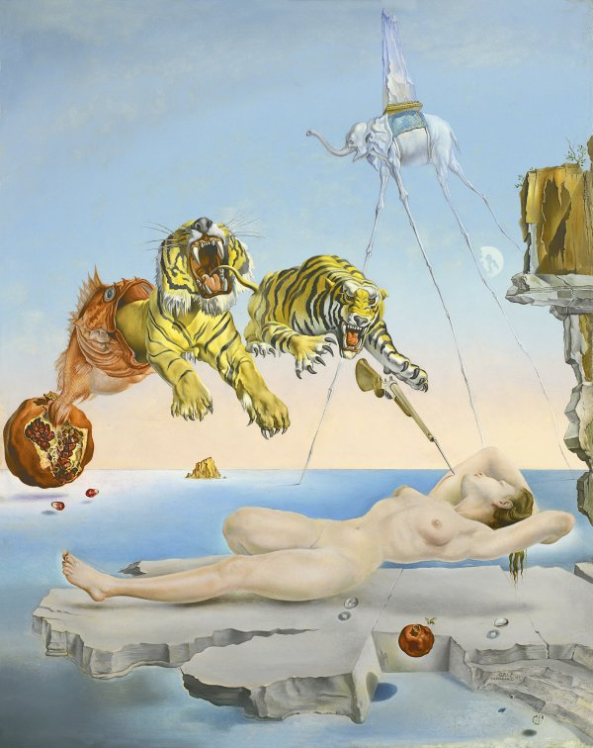

Salvador Dali: *Drøm forårsaget af en bi, der flyver rundt om et granatæble et sekund før opvågnen,* 1944

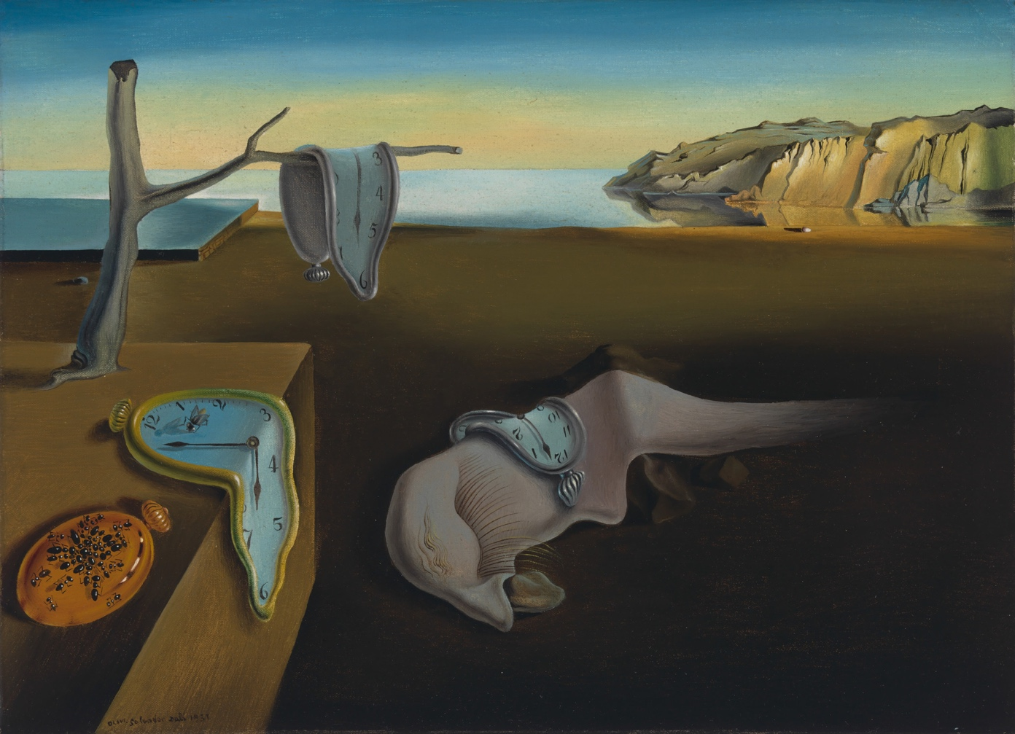

Salvador Dali: *Erindringens bestandighed*, 1931

**Erindringens bestandighed**

Et andet af Dalis værker, som skildrer drømmeverdenens forvirring, er *Erindringens bestandighed* (1931). Heri står tiden stille samtidig med, at urene, som symbol på tiden, smelter og går i opløsning. Efter sigende skulle Dali have fundet inspiration til urenes smeltning ved at have studeret camembert oste. Tilføjelsen af insekter giver billedet en association til forrådnelse og forfald, hvilket er et tema, som går igen i flere af Dalis værker. Det næseagtige væsen menes at være Dalis eget ansigt i profil, med dets aflange form og med Freuds teorier i mente, kan det også fremstå som et fallossymbol.

**Kendetegn ved surrealismen**

* Bygger på Freuds psykologiske teorier om det psykiske, drømmetydning og menneskets ubevidste drifter.
* Visualisering af ubevidste meddelelser i drømme og i psyken.
* Forvrængende, genkendelige elementer opstillet i uventede kombinationer.
* Indeholder mange symbolske betydninger.
* Spænding mellem virkelighed og illusion.
* Kvinder/det kvindelige har en fremtrædende position som noget erotisk og uhyggeligt

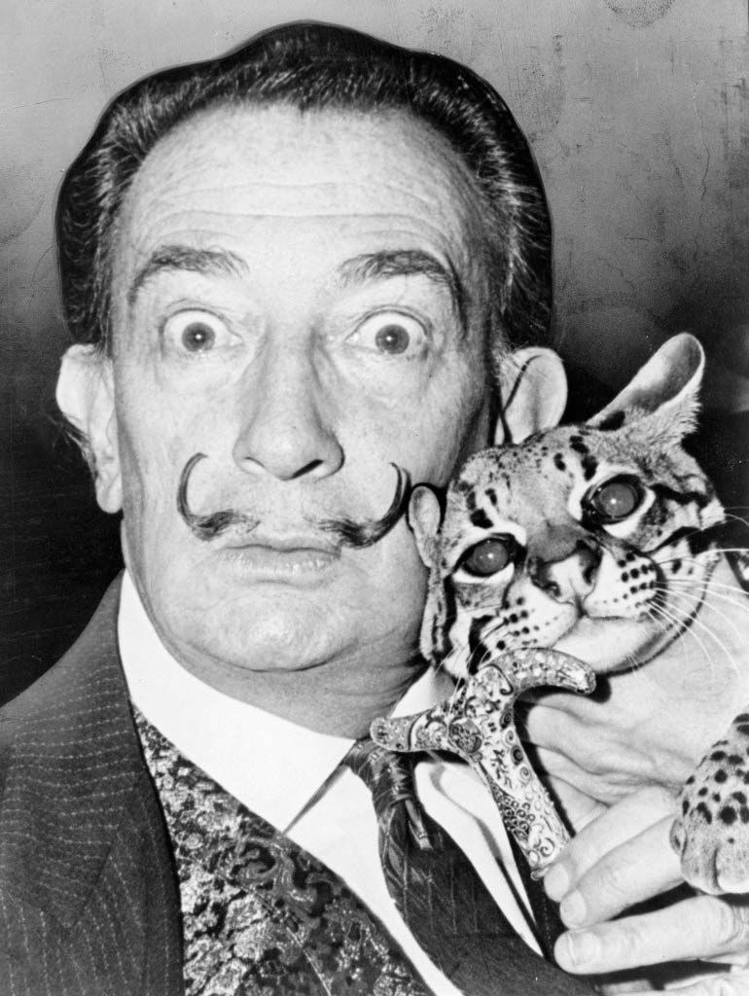

Tekst af Helene Henriksen, cand.mag. i kunsthistorie, <https://galeo.dk/surrealisme/>